Силантьева Татьяна Сергеевна
МБОУ СОШ № 102 г. Самара
Учитель английского языка
Урок английского языка в 11 «А» классе
Дата проведения: 13.02.2008 г.
Тема урока: «Путешествуем через континент (Trans-Continental)»
Образовательные цели:
- Отработка и закрепление ЗУН учащихся в аудировании, говорении, использовании лексики вежливой коммуникации в ситуациях по теме с выходом на монологическую и диалогическую речь
Развивающие цели:
- Развитие навыков аудирования и говорения;
- Развитие устной монологической речи;
- Развитие умения публичного выступления с подготовленной речью
Воспитательные цели:
- Воспитание культуры общения, положительной мотивации изучения английского языка
Тип урока: обобщающий, урок – презентация
Оборудование и материалы: карты США, Канады, России, ТСО, УМК, кассеты, раздаточный материал
Структура урока:
№ | Этап урока | Содержание этапа | Время
 | Организационный момент | Приветствие, объяснение целей и задач урока | 1 мин
 | Предварительная беседа с учащимися | Беседа с использованием слов – синонимов, написанных на доске | 7 мин
 | Аудирование | Используется учебник: стр.82, №3 | 5 мин
 | Практическая работа | Составление рекламной брошюры учащимися, отработка диалогической речи по теме «В туристическом агентстве» | 13 мин
 | Групповая работа | Составление презентаций «Путешествуйте с нами» и представление их учащимся | 11 мин
 | Подведение итогов урока | Оценивание учащихся, выставление оценок, домашнее задание | 3 мин

Ход урока
I. Организационный момент.
Teacher: Hello, boys and girls. How do you do? Glad to see you.
II. Предварительная беседа с учащимися
Проводится предварительная беседа в рамках «учитель – ученики»
На доске написаны слова – синонимы
Travel, journey, trip, school outing, a package tour, an excursion,
a cruise, a sea voyage

Teacher: So, let′s discuss a bit these items. What are the differences between these terms? Try to explain their meanings while answering my questions.
- What do you like and dislike about travelling?
- What is the longest journey you′ve been on?
- What was the best trip you′ve ever been on?
- What was the last school outing you went on?
- Have you ever been on a package tour on an excursion while on holiday?
- Would you like to go on a cruise?
- Would you like to go on a long sea voyage?
Thank you, comrades. So, let′s conclude: are there advantages and disadvantages in travelling? What situations may there happen? How can people feel when travelling? And so on, thus, let us listen to some situations and discuss a bit.
III. Аудирование
Прослушать диалоги путешествующих и ответить на вопросы, выбрав правильный ответ (учебник, стр.82, №3).
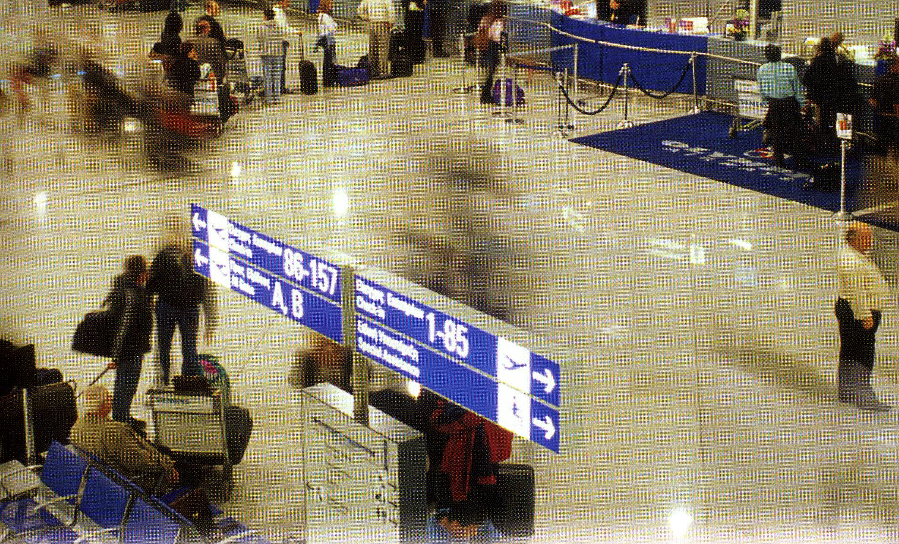
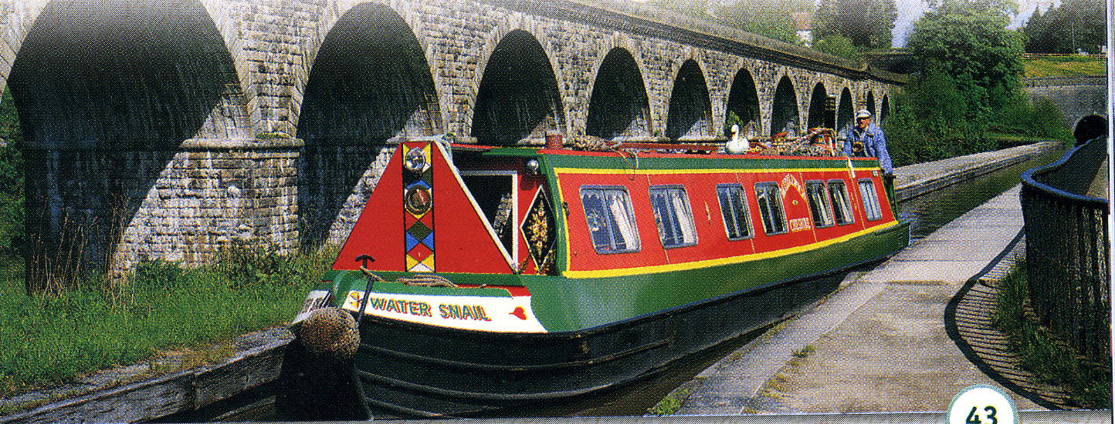
So, boys and girls, what items about travelling are the most important?
Учащиеся:
- How long it lasts.
- Accomodation.
- The set of conveniences.
- The excursion programme.
- The prices of the tours.
- A kind of vehicles.
- A kind of traveling (trip, journey, voyage, a package tour, a cruise, etc)
Well, good for you. Now lot us try to make up a leaflet of a tour.
IV. Практическая работа.
- Составление рекламной брошюры по теме «В дороге»: учащиеся слушают предложенный текст «Большое железнодорожное путешествие», заполняя пробелы словами или фразами (учебник, стр.82, № 2)
- Отработка ЗУН учащихся в диалогической речи по теме «В туристическом агентстве»
Now we′ve got just a plan of a tour advert, consisting of 10 items. And the task for you is as follows: using the polite expressions given on the blackboard make up a dialogue «At the Tour Agency».
На доске – набор вежливых фраз:
Would it be possible
Could you
I′m sorry but
I was wondering if
Do you think I could
Will you be
I′d prefer not
I′m afraid
Is it all right if
If you′d like
Could you possibly
I wonder if
- Прослушивание диалогов учащихся
V. Групповая работа.
Учащиеся составляют презентации «Welcome to our tour!» («Путешествуйте с нами!») – на базе упражнений из Рабочей тетради УМК (стр.86, № 2), учебника и продуманных заранее туристических маршрутов в любой точке мира. Учащиеся делятся на 2 команды, время подготовки 5 мин.
По истечении времени учащиеся представляют свои презентации
VI. Подведение итогов урока.
Подведение итогов проведенного урока, оценивание учащихся, выставление оценок. Домашнее задание: упражнения из учебника на стр.65.

